RESOLUCIÓN A SOLICITUD DE INFORMACIÓN

Oficina de Planificación del Área Metropolitana de San Salvador, en la ciudad de San Salvador a las doce horas con diez minutos del día veintitrés de abril del año dos mil veinte.

- Que con fecha dieciséis de abril del año dos mil veinte, se recibió y admitió solicitud de información recibida de forma digital, registrada bajo el número UAIPT No. 0040-2020 ante esta unidad, de parte de , quien se identificó por medio de su Pasaporte número requiriendo la información siguiente: Documentos de Proyectos de Espacios públicos relevantes realizados en el área Metropolitana de San Salvador que presenten la metodología de participación ciudadana en los procesos de planificación urbana.
- Existe relación entre el programa Ciudad Mujer y la Metodología y estrategia de gestión del Espacio Público publicada en febrero 2019 por COAMSS/OPAMSS? Si es así, documentos que expliquen dicha relación.
- Se ha aplicado en algún proyecto la Metodología y estrategia de gestión del Espacio Público publicada en febrero 2019 por COAMSS/OPAMSS? Documentos de dichos proyectos.

- Que en su fecha esta Unidad realizó consulta a la Unidad de Gestión de Grandes Proyectos de la Subdirección de Planificación e Investigación, a fin de que se pronunciara sobre lo solicitado; al respecto y de acuerdo a los registros de la Subdirección de Planificación e Investigación de la OPAMSS, informa que:
- No existe relación entre el programa de Ciudad Mujer y la Estrategia de Gestión del Espacio Público en el Área Metropolitana de San Salvador. Ciudad Mujer, es un programa del Gobierno de El Salvador liderado por la Secretaría de Inclusión Social que busca brindar atención integral a las mujeres a través de servicios especializados, con el objetivo de mejorar su calidad de vida. Concentra dentro de una misma infraestructura, a 18 instituciones del Estado, que ofrece servicios de salud sexual y reproductiva, atención a la violencia de género, autonomía económica, gestión territorial y del conocimiento, atención infantil. Cabe mencionar, que no se cuenta con ninguna sede de Ciudad Mujer dentro del Área Metropolitana de San Salvador. (fuente: http://www.ciudadmujer.gob.sv/ y análisis propio)
- En el ámbito Metropolitano, el Consejo de Alcaldes y la Oficina de Planificación del Área Metropolitana de San Salvador con financiamiento de Área Metropolitana de Barcelona- AMB, genera la Metodología y Estrategia para la Gestión del Espacio Público, constituye una apuesta que propone una forma novedosa de abordaje que va más allá de la dotación de la obra física, que promueve espacio público para las personas y con las personas. Es decir, el Espacio público, se vuelve un elemento fundamental que contribuye en el desarrollo de una ciudad más inclusiva, sostenible y segura, que brinda la posibilidad de construir y hacer ciudad en colaboración con la ciudadanía (participación). Siendo sus objetivos:
• Proveer una guía que permita la formulación e implementación de proyectos de revitalización de Espacios públicos inclusivos y seguros para la ciudadanía
Orientar acciones específicas para la inclusión de enfoque derechos, sostenibilidad ambiental, género y diversidad en la revitalización del espacio público.
• Brindar reflexiones y recomendaciones para la gestión del espacio público.
Este instrumento fue construido con la participación de las 14 municipalidades del AMSS, cooperación, (AREA Metropolitana de Barcelona), técnicos de instituciones de gobierno (PREPAZ, INJUVE, PNC, MOP, CONAIPD, FISDL) y organizaciones civiles (Colectiva Feminista).
Se identifican 7 líneas estratégicas a implementar lo largo del proceso de ejecución de proyectos de espacio público aplicando enfoques:
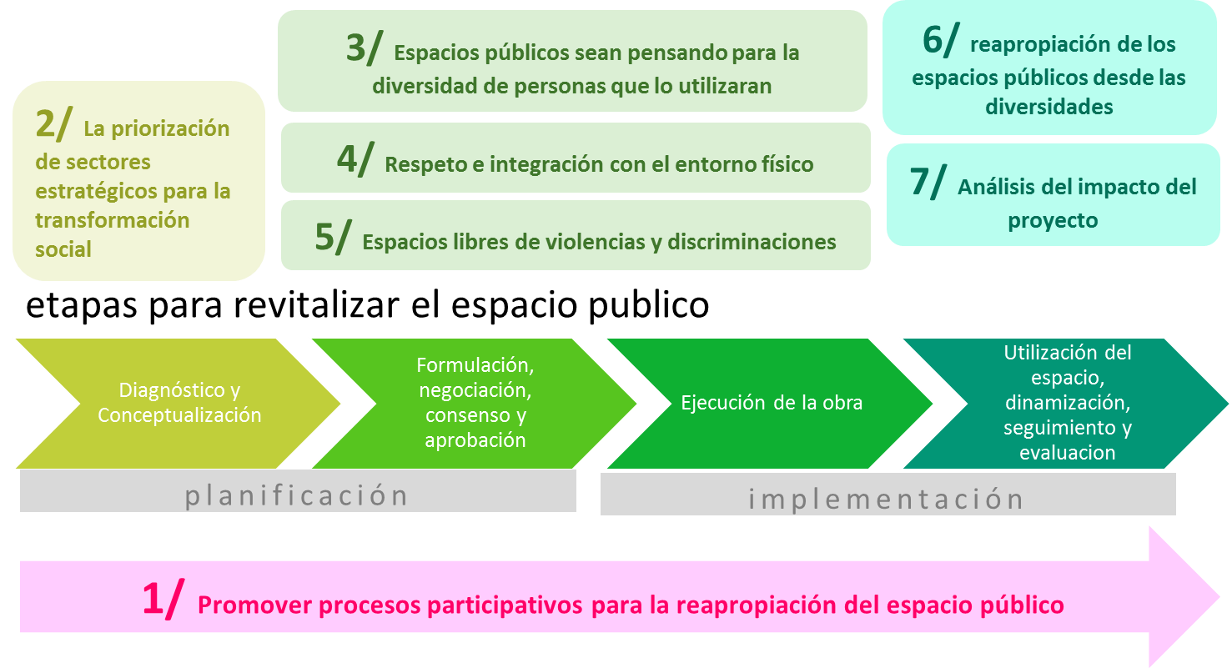

- Incorporación la participación libre, activa y significativa de todos y todas, en especial de aquellos grupos que frecuentemente son excluidos en la toma de decisiones, teniendo como prioridad incidir en la garantía de los derechos y mejorar las condiciones de vida de las personas más excluidas.
La implementación de un proceso participativo desde el inicio, orientado a los distintos actores y grupos de interés deberá ser promovido, con la finalidad de incorporar sus pareceres, identificar puntos comunes que deriven en consensos, que validen el proyecto y asegurar responsabilidades entre las diferentes partes en las diferentes etapas de gestión.

- La priorización de sectores estratégicos para la transformación social, esto a través de la lectura de los territorios desde diferentes dimensiones, para crear intervenciones transformadoras de realidades, en los ámbitos social, económico y físico.

- El diseño de espacios públicos pensando en la diversidad de personas que lo utilizaran, esto implica diseñar mecanismos y formas de intervención que aborden las causas de las violaciones de los principios de no discriminación e igualdad. Un diseño urbano multifuncional e incluyente, que promueva la accesibilidad universal, la integración y la seguridad ciudadana.
- Respeto e integración con el entorno físico, viendo el medio ambiente como un elemento complementario e incidente en la calidad de vida de las personas, que contribuye a garantizar su salud integral.
- Espacios libres de violencias y discriminación, entornos seguros, incluyentes, equipados, socializados y con comunidad
- La adopción de estrategias para el empoderamiento político, social y económico de las personas, en especial de las mujeres, lo que garantiza equidad, además de la sostenibilidad de los espacios públicos.
- Análisis del impacto del proyecto, ya sean positivos o negativos de su uso en el tiempo, para identificar oportunidades de mejora
Proyectos donde se ha aplicado la metodología
- Diseño y construcción de Parque en Colonia Zacamil en el municipio de Mejicanos y Los Llanitos en el municipio de Ayutuxtepeque
En el marco del proyecto: El Espacio Público como elemento integrador del desarrollo económico y social en el Área Metropolitana de San Salvador para favorecer la cohesión social y la convivencia ciudadana (2016 – 2018). Financiado por la cooperación del Área Metropolitana de Barcelona, consisten en proyectos piloto para aplicar por primera vez la Metodología de Revitalización del Espacio Público, por lo que se incluyó la participación de habitantes del lugar (hombres, mujeres, niñez y adolescencia, juventudes, adultos mayores) como elemento principal del proceso de formulación de ambos proyectos.

La revitalización de los espacios públicos, se gestionó a partir de la identificación de necesidades, a través del proceso de consulta con actores comunitarios, cuyo propósito fue lograr la cohesión social y la reactivación de procesos educativos, culturales y económicos en el territorio. En esa línea, la construcción de obras en los municipios de Ayutuxtepeque y Mejicanos permiten integrar a la ciudadanía y generar ambientes de prosperidad y bienestar en la localidad.
En el diseño de estos espacios se incorporó el enfoque inclusivo de los diversos grupos sociales que conforman las comunidades. A su vez, se consideró la integración de áreas con especial atención a niños, jóvenes, adultos mayores y personas con movilidad reducida, para garantizar su integración con el entorno, acompañado, por los enfoques de prevención de la violencia y sostenibilidad. En este alcance participativo, se realizaron 2 talleres con 161 personas de ambas comunidades. Luego, de la ejecución del proceso democrático de consulta con los actores prioritarios de las localidades, se continuó el proceso de construcción de obras en los espacios públicos.
En efecto, de conformidad a los lineamientos de la Política de Espacios Públicos del COAMSS/OPAMSS, dicha remodelación de infraestructura buscó generar condiciones para el desarrollo de actividades de sano esparcimiento, para la convivencia segura y confiable de sus visitantes. También, se espera crear una nueva visión del espacio público, con enfoque de derechos, propiciando lineamientos para la participación ciudadana en la recuperación, construcción y animación de estos de forma permanente.
La Agenda Metropolitana de Dinamización de los Espacios Públicos, fue desarrollada en el marco programático de ejes educativos, culturales, medio ambientales, bienestar e iniciativas socioeconómicas que impacten en la visión del uso de los espacios públicos abiertos e inclusivos. Al mismo tiempo, conllevó a la realización de las actividades de dinamización de los espacios públicos en Mejicanos y Ayutuxtepeque, y cuyo objetivo fue fomentar la inclusión y convivencia, de los segmentos comunitarios, especialmente los grupos vulnerables como niños, niñas, jóvenes y adultos mayores.
Asimismo, la Agenda Metropolitana de Dinamización de los Espacios Públicos generó en 2018 el escenario para la formulación y elaboración del documento: “El ABC de la dinamización de Espacio Público en el AMSS: conceptualización y herramientas de trabajo para el ámbito comunitario”, ha sido gestionado desde el COAMSS/OPAMSS y responde a la identificación de necesidades y construcciones colectivas de las áreas intervenidas en Mejicanos y Ayutuxtepeque, así como, promotores sociales del AMSS.
La discusión de estos lineamientos fue consensuada principalmente con las comunidades intervenidas en el sector Zacamil, Mejicanos, comunidad y alrededores del Cantón Los Llanitos, Ayutuxtepeque y con promotores sociales del AMSS. En este proceso de diálogo y consenso se abordó: 1) la conceptualización de los espacios públicos, estrategias sociales y elementos que contribuyen a la cohesión y convivencia ciudadana, 2) la construcción de valores a través de los espacios públicos y el uso de herramientas para el trabajo comunitario, 3) uso adecuado de los espacios públicos y la importancia de la integración social.
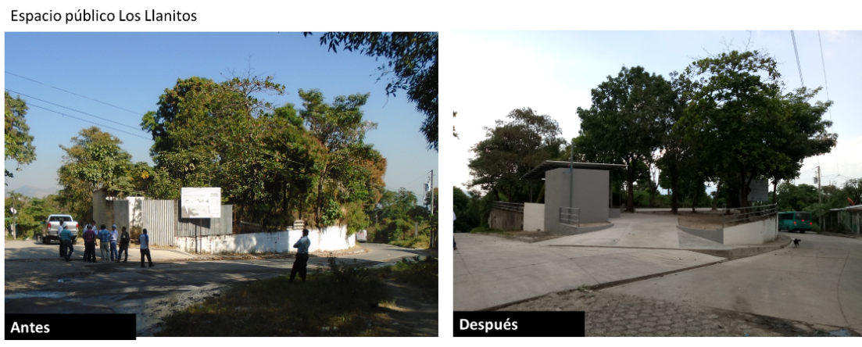

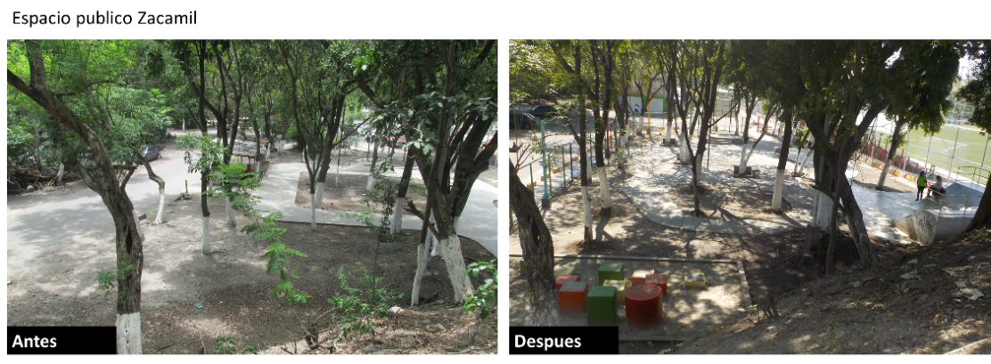

- Diseño y Construcción RAPS de Cuscatancingo (2019-2020)
En el marco del proyecto: Fortaleciendo la gestión del espacio público en el marco de la equidad, cultura de paz y sostenibilidad en el AMSS (2018 – 2020), financiado por la cooperación del Área Metropolitana de Barcelona, comprendía de un proceso de formación y la intervención física de espacio público.
- Proceso de formación: “Derechos Humanos, Ciudades Prósperas y Seguras”
La transferencia de conocimientos a través del espacio multisectorial del AMSS, tuvo como objetivo desarrollar un proceso de formación teórico y práctico, para fortalecer las competencias en materia de derechos humanos y espacios públicos, en el marco del cumplimiento de la Nueva Agenda Urbana (NAU) y los Objetivos de Desarrollo Sostenible (ODS), con el fin de contribuir a la implementación de políticas, planes y acciones en diversos ámbitos.
Esta iniciativa fue ejecutada por las Subdirección de Desarrollo Social y Económico con el apoyo de la Subdirección de Planificación e Investigación de la OPAMSS, en las instalaciones de la Universidad Centroamericana “José Simeón Cañas” (UCA).
El programa fue implementado a través de dos módulos:
- Módulo 1: Espacios Públicos y Derecho a la Ciudad: Este primer módulo tuvo una duración de 3 jornadas, equivalente a 24 horas junto a 40 representantes de municipalidades, 4 personas de Gobierno Central, 1 academia, 2 sector privado y 11 personas de la OPAMSS.
- Módulo 2: Planificación Estratégica y Políticas Públicas. El segundo módulo fue implementado en 3 jornadas, equivalente a 24 horas y asistieron 48 referentes municipales, 4 personas de Gobierno Central, 1 representante de academia, 2 personas del sector privado y 5 personal de la OPAMSS.
Este proceso fue dirigido a personal técnico y actores con incidencia metropolitana; y representa los cimientos para impulsar acciones de planificación, dinamización y revitalización de espacios públicos y estrategias de desarrollo social dirigido hacia los diferentes colectivos existentes en el AMSS.
Red Ambiental Peatonal Segura (RAPS) en el municipio de Cuscatancingo
El COAMSS/OPAMSS lidera la iniciativa de las Redes Ambientales Peatonales Seguras (RAPS) con el objetivo de construir un circuito de recuperación y renovación del espacio público que permita la convivencia y la movilidad adecuada de las personas.
Además, esta RAPS es producto de un proceso participativo y multinivel junto a niños, niñas, jóvenes, adultos, adultos mayores del Reparto Santa Clara y conllevó a realizar una serie de análisis de tráfico y tránsito de peatones en la zona, 2 talleres de consulta con la comunidad, al mismo tiempo, las opiniones y las demandas de la población fueron tomados en cuenta en el proceso de diseño y construcción de la obra. Asimismo, esta intervención fue inaugurada el 2 de marzo de 2020.
Los elementos orientadores para la fase de construcción fueron sustentados a partir de un Estudio de Percepción y ha contribuido a identificar y describir usos, necesidades y demandas que las personas residentes y transeúntes tienen sobre el espacio público ubicado en el Reparto Santa Clara del municipio de Cuscatancingo, previo a su revitalización, en torno a aspectos como la seguridad, confort, utilidad, inclusión, accesibilidad, usos, mobiliario, iluminación, áreas de estar, comercialización u otras. Además, este proceso incluyó los enfoques de gestión de los espacios públicos con la comunidad, recomendados y supervisados por el equipo técnico del AMB.
Articulación para la Dinamización y la Apropiación de los Espacios Públicos
Con el propósito de promover un marco generador de acompañamiento político e institucional las municipalidades de Ayutuxtepeque, Mejicanos y Cuscatancingo aprobaron en 2019, la Agenda Metropolitana de Dinamización. Al mismo tiempo, se ha impulsado la coordinación con Juntas Directivas Comunitarias (Mejicanos, Ayutuxtepeque y Cuscatancingo) para las estrategias de dinamización y procesos de formación local para el empoderamiento de los espacios públicos.
En ese sentido, durante 2019 y 2020 se han generado 14 actividades de dinamización con enfoque barrial, municipal, intermunicipal, y metropolitana, y junto a la participación de 1,873 personas (niñez, adolescencia, jóvenes, mujeres y adultos mayores). Y buscan incidir en la implementación de la Política Metropolitana de Espacios Públicos del COAMSS/OPAMSS (en proceso de actualización 2020), puesto que refleja la visión integradora e inclusiva a través de las acciones de dinamización en las áreas culturales y sociales. Dichas actividades impulsan la sostenibilidad de la convivencia ciudadana y brindan continuidad a los espacios públicos intervenidos en la fase 1 (Ayutuxtepeque y Mejicanos).
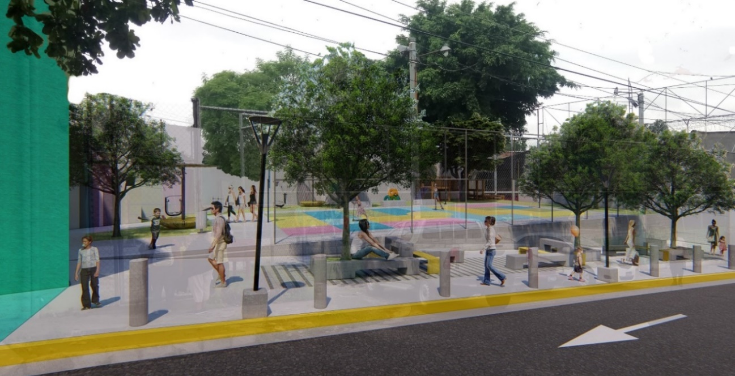

Se adjuntan además los siguientes documentos y referencias:
- Metodología y Estrategia de Gestión del Espacio Público
https://opamss.org.sv/wp-content/uploads/2019/08/METODOLOGIA-RAPS_compressed.pdf
- Manual ABC de la Dinamización de Espacios Públicos en el AMSS

POR TANTO, de conformidad a los artículos 62, 65, 66, 69, 70, 71 y 72 de la Ley de Acceso a la Información Pública, el suscrito Oficial de Información RESUELVE:

- Informar al solicitante lo consignado en el romano II de la presente resolución, y

- Se concede acceso a la información referida. Notifíquese.

Marlene Solano
Oficial de Información

